
МИНОБРНАУКИ РОССИИ
Федеральное государственное бюджетное образовательное учреждение
высшего образования
«МИРЭА − Российский технологический университет»
РТУ МИРЭА
Институт информационных технологий (ИИТ)
Кафедра прикладной математики

ОТЧЕТ ПО ПРАКТИЧЕСКОЙ РАБОТЕ
по дисциплине «Технологии и инструментарий анализа больших данных»
Практическая работа №2
Визуализация и хранение данных

Студент группы | ИНБО-12-23, Албахтин И.В. | (подпись)
Преподаватель | Воронцов Ю.А. | (подпись)

Москва 2026 г.
Содержание
1 Цель и выполненные задания 3
2 Источники и диагностика данных 3
3 Столбчатая диаграмма Plotly 4
4 Круговая диаграмма Plotly 5
5 Линейные графики Matplotlib 6
6 Визуализация t-SNE 7
7 Визуализация UMAP 7
8 Время и качество проекций 8
9 Выводы и ограничения 9
Ответы на контрольные вопросы по визуализации 10
Источники и приложения по визуализации 19
10 Цель и задачи системы хранения данных 20
11 Виртуальная инфраструктура 20
12 Схема и импорт данных 23
13 Аналитические SQL-задачи 23
13.1 Топ товарных категорий по выручке 23
13.2 Поведение покупателей при оплате 24
13.3 Оценка в зависимости от срока доставки 25
13.4 Рейтинг продавцов по заказам 26
14 Grafana и проверка мониторинга 26
15 Выводы 27
Ответы на контрольные вопросы по хранению данных 28
Источники и приложения по хранению данных 30

1 Цель и выполненные задания
Цель работы — выбрать визуальные представления для табличных и многомерных данных, настроить оформление Plotly и Matplotlib, исследовать t-SNE и UMAP при разных параметрах и измерить время их выполнения. Для временных и категориальных графиков использован Bike Sharing; для проекций — набор рукописных цифр load_digits. Все 11 кодовых ячеек выполнены в чистом ядре отдельной VM TIABD-Albakhtin-IV без ошибок.

2 Источники и диагностика данных
Bike Sharing содержит 731 дневное наблюдение и 16 исходных столбцов за 2011–2012 годы. Источник — UCI Machine Learning Repository, H. Fanaee-T, DOI 10.24432/C5W894, CC BY 4.0. Признаки описывают дату, календарь, погодные условия и число прокатов случайных и зарегистрированных пользователей.
df = pd.read_csv(DATA_PATH, parse_dates=["dteday"])
df.head()
df.info()
df.isna().sum()
df.duplicated().sum()
assert (df.casual + df.registered == df.cnt).all()
Результаты приведены в таблице 1.
Таблица 1 – Первичная диагностика Bike Sharing
Показатель | Результат
Размер | 731 × 16
Период | 2011-01-01 — 2012-12-31
Пропуски и полные дубликаты | 0 и 0
Всего прокатов | 3 292 679
Среднее за день | 4 504,35
Медиана | 4 548
Максимум за день | 8 714
Удаление или интерполяция строк не требуются. Дата имеет тип datetime; коды сезона и погоды дополнены категориальными подписями. Температура и ветер сохраняются в нормированной шкале. Влажность переводится в проценты по метаданным. Для season применены исходные коды, поскольку архивное и обновлённое описания дают разные словесные расшифровки. Обработанная таблица сохранена в CSV и Parquet.

3 Столбчатая диаграмма Plotly
Данные сгруппированы по календарному месяцу; по X отложен месяц, по Y — сумма cnt. Цвет столбца зависит от этой же суммы. Использован модуль plotly.graph_objects с цветовой шкалой, чёрными границами толщиной 2, заголовком по центру размером 20, подписями осей размером 16 и метками размером 14. Угол −45° эквивалентен 315°. Высота 700 px, ширина адаптивная, сетка ivory толщиной 2 и минимальные внешние поля.
bar = go.Figure(go.Bar(
x=monthly.index, y=monthly["cnt"],
marker=dict(color=monthly["cnt"], coloraxis="coloraxis",
line=dict(color="black", width=2))))
bar.update_layout(autosize=True, height=700,
title=dict(x=0.5, font=dict(size=20)))
bar.update_xaxes(tickangle=-45, tickfont=dict(size=14),
gridcolor="ivory", gridwidth=2)
На рисунке 1 представлен результат анализа.
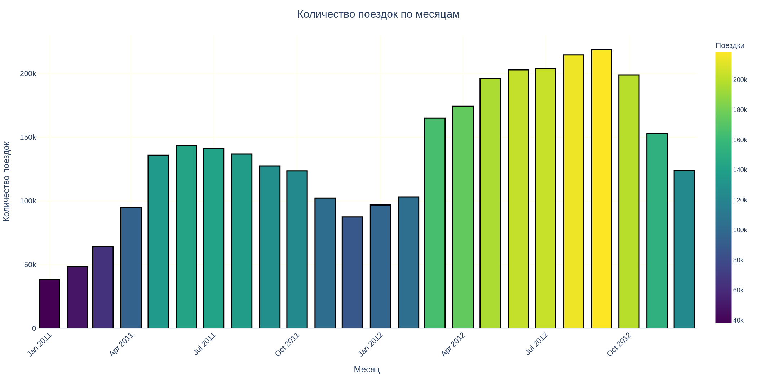
Рисунок 1 – Число прокатов по календарным месяцам
Максимум — 2012-09: 218 573 проката. Месяцы 2012 года в целом имеют больший спрос, чем одноимённые месяцы 2011 года. Цвет повторяет количественный показатель и облегчает поиск максимумов.

4 Круговая диаграмма Plotly
Для круговой диаграммы cnt просуммирован по четырём кодам сезона. go.Pie использует читаемые подписи и проценты, чёрные границы секторов толщиной 2, согласованную цветовую схему и заголовок по центру. Категорий всего четыре, поэтому дополнительное объединение мелких объектов не требуется.
На рисунке 2 представлен результат анализа.
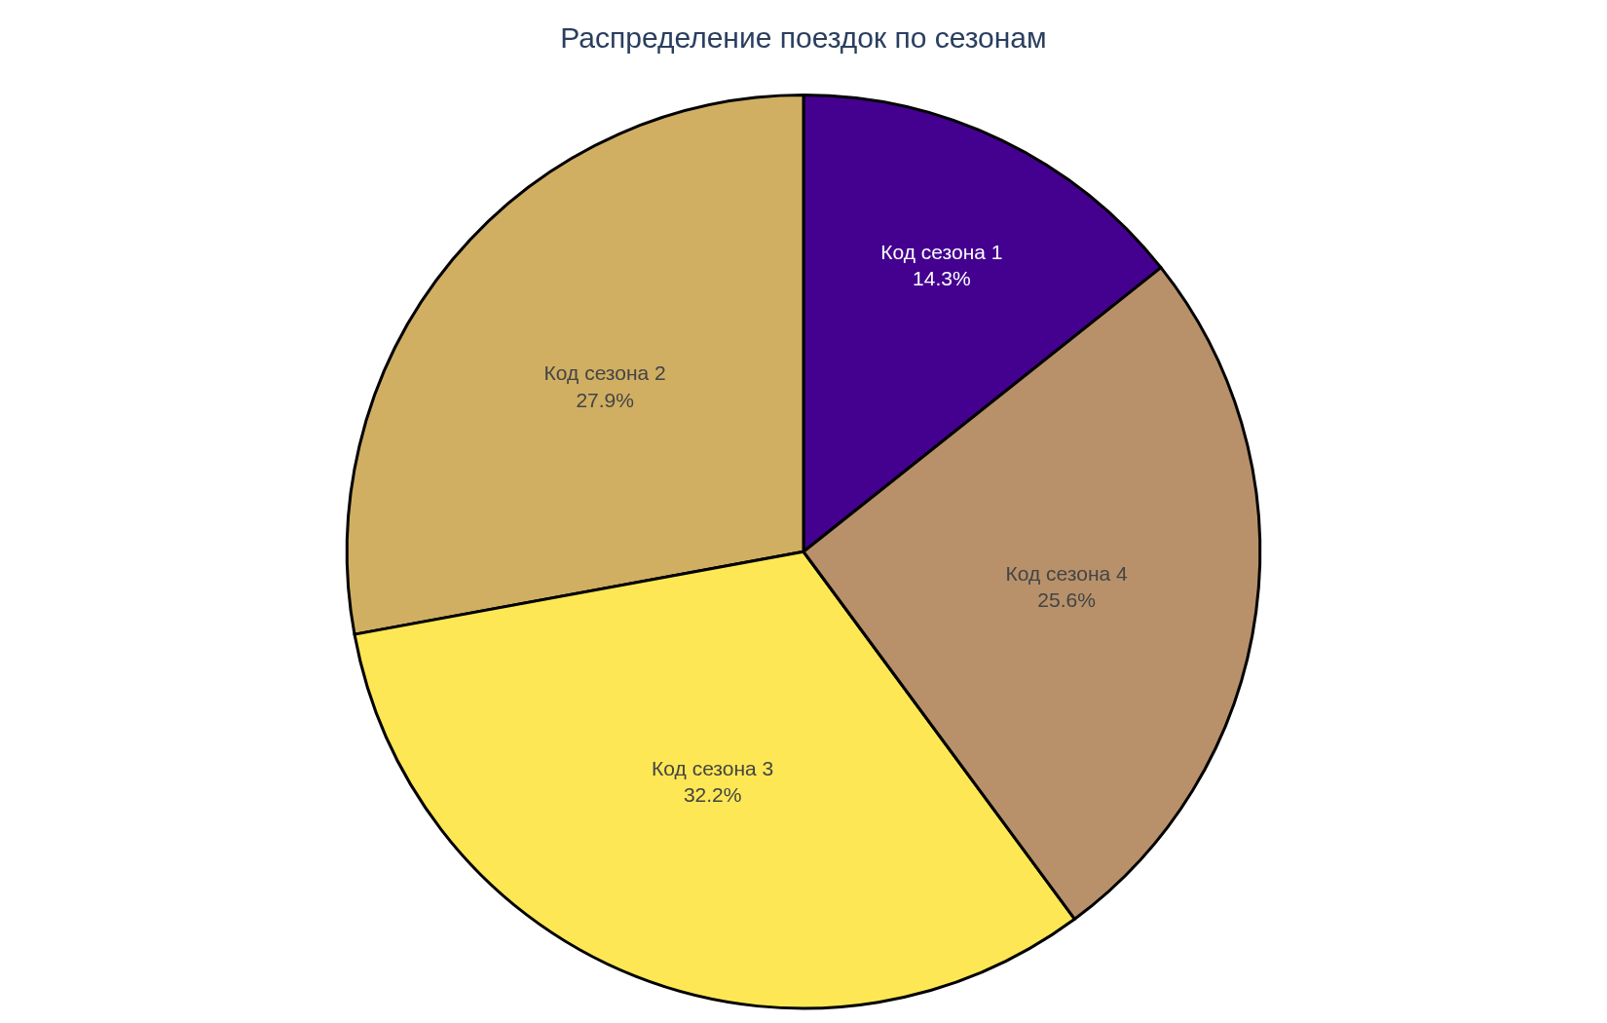
Рисунок 2 – Доли прокатов по исходным кодам сезона
Результаты приведены в таблице 2.
Таблица 2 – Количество прокатов по кодам сезона
Категория | Прокатов | Доля %
Код сезона 1 | 471 348 | 14,32
Код сезона 2 | 918 589 | 27,90
Код сезона 3 | 1 061 129 | 32,23
Код сезона 4 | 841 613 | 25,56
Максимум приходится на код 3. Словесные названия сезонов не используются для вывода, чтобы неоднозначность метаданных не превратилась в неверное предметное утверждение. Круговая диаграмма показывает структуру общей суммы, но не отражает хронологический порядок.

5 Линейные графики Matplotlib
По месяцу построены три связанных показателя: casual, registered и cnt. Каждый ряд показан отдельными осями одной Figure с линией crimson, белыми маркерами, чёрными границами маркеров толщиной 2 и сеткой mistyrose толщиной 2. Объектная модель Figure/Axes позволяет единообразно настроить подписи и шкалы.
На рисунке 3 представлен результат анализа.
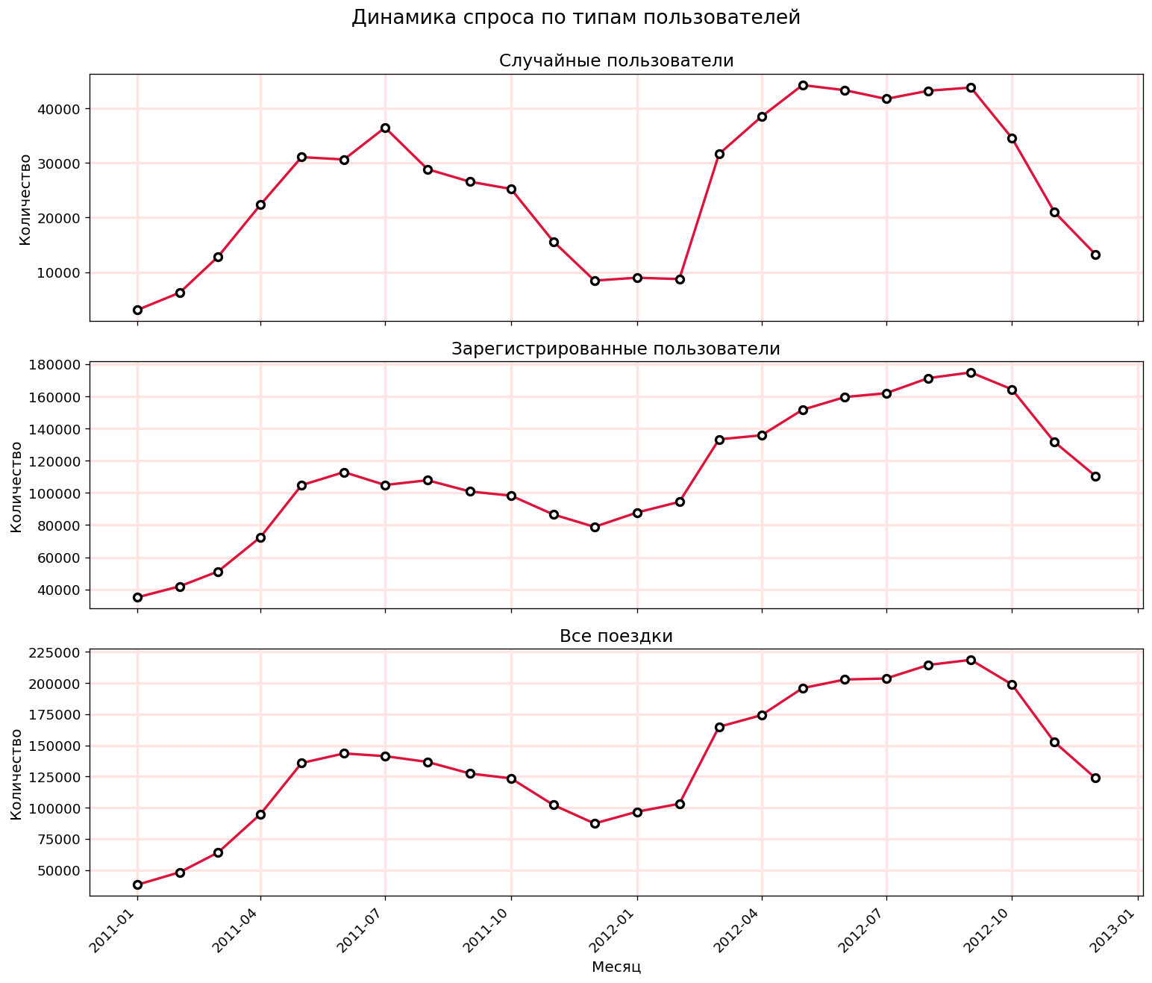
Рисунок 3 – Месячная динамика трёх показателей спроса
Корреляция месячного cnt с registered равна 0,991, с casual — 0,922. Общий спрос теснее меняется вместе с зарегистрированной аудиторией. Это частично обусловлено арифметическим равенством cnt=casual+registered; показатели нельзя считать независимыми.

6 Визуализация t-SNE
Использован встроенный набор sklearn.datasets.load_digits: 1 797 изображений десяти классов размером 8 × 8 пикселей, то есть 64 числовых признака на объект. Это допустимый альтернативный готовый набор по условию задания. Признаки стандартизованы; метки применяются только для цвета точек и не участвуют в обучении проекции. Все настройки используют random_state=42.
t-SNE выполняется для perplexity=5, 30 и 50. Перплексия управляет эффективным размером локального соседства. Малое значение выделяет более мелкие группы; увеличение делает структуру менее раздробленной. Расстояния между отдельными островками и их абсолютные размеры не имеют прямого смысла исходных расстояний.
На рисунке 4 представлен результат анализа.
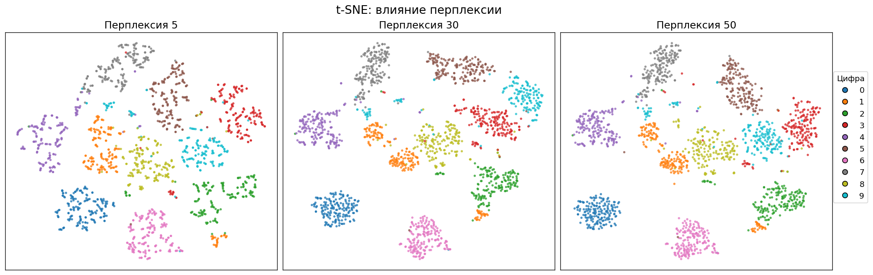
Рисунок 4 – Проекции t-SNE для трёх значений перплексии

7 Визуализация UMAP
UMAP применяется к тем же стандартизованным объектам с тремя конфигурациями: n_neighbors=5 и min_dist=0,0; 15 и 0,1; 50 и 0,5. Первая настройка подчёркивает очень локальные компактные группы; последняя оставляет больше пространства между точками и использует более широкое окружение. Сравнение проводится по одинаковому набору и цветовым меткам.
На рисунке 5 представлен результат анализа.
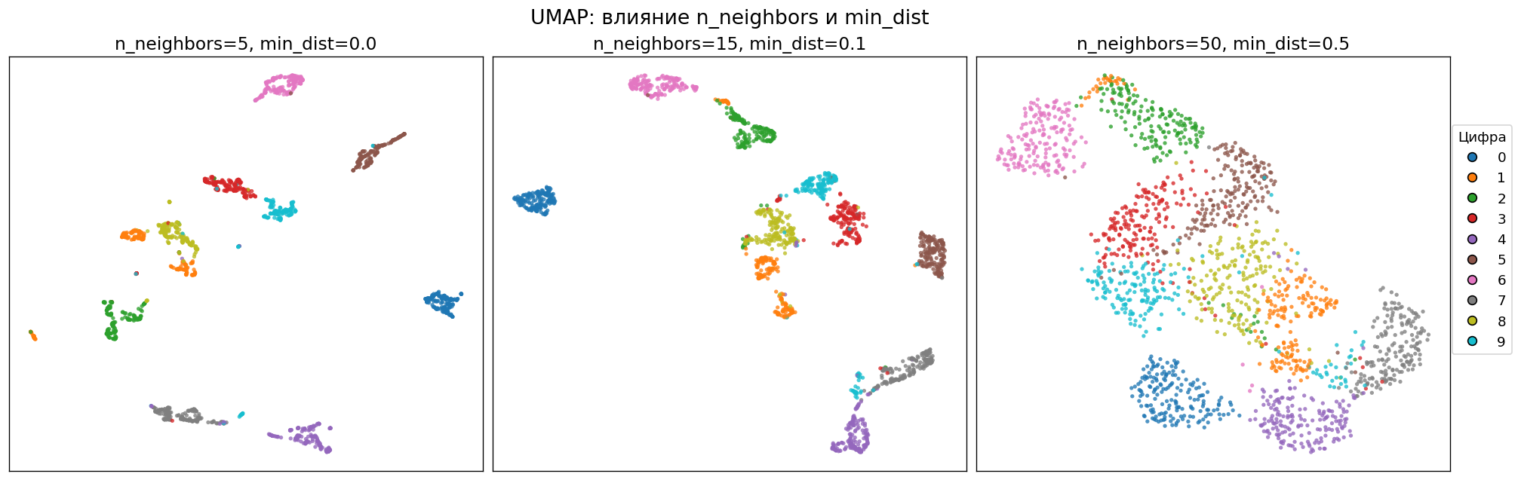
Рисунок 5 – Проекции UMAP при разных n_neighbors и min_dist

8 Время и качество проекций
Время каждого fit_transform измерено time.perf_counter(). Дополнительно рассчитана trustworthiness при k=10: она оценивает сохранение локальных соседей в двумерной проекции; выше означает лучшее сохранение этого свойства. Метрика не доказывает истинность кластеров. Первый UMAP-запуск включает JIT-компиляцию Numba, поэтому холодные и последующие измерения не полностью сопоставимы.
Результаты приведены в таблице 3.
Таблица 3 – Результаты измерения алгоритмов
Алгоритм | Параметры | Время с | Trustworthiness
t-SNE | perplexity=5 | 2,6018 | 0,9817
t-SNE | perplexity=30 | 2,7353 | 0,9861
t-SNE | perplexity=50 | 8,7063 | 0,9857
UMAP | n_neighbors=5, min_dist=0.0 | 6,2682 | 0,9768
UMAP | n_neighbors=15, min_dist=0.1 | 2,2638 | 0,9717
UMAP | n_neighbors=50, min_dist=0.5 | 4,7525 | 0,9468
На рисунке 6 представлен результат анализа.
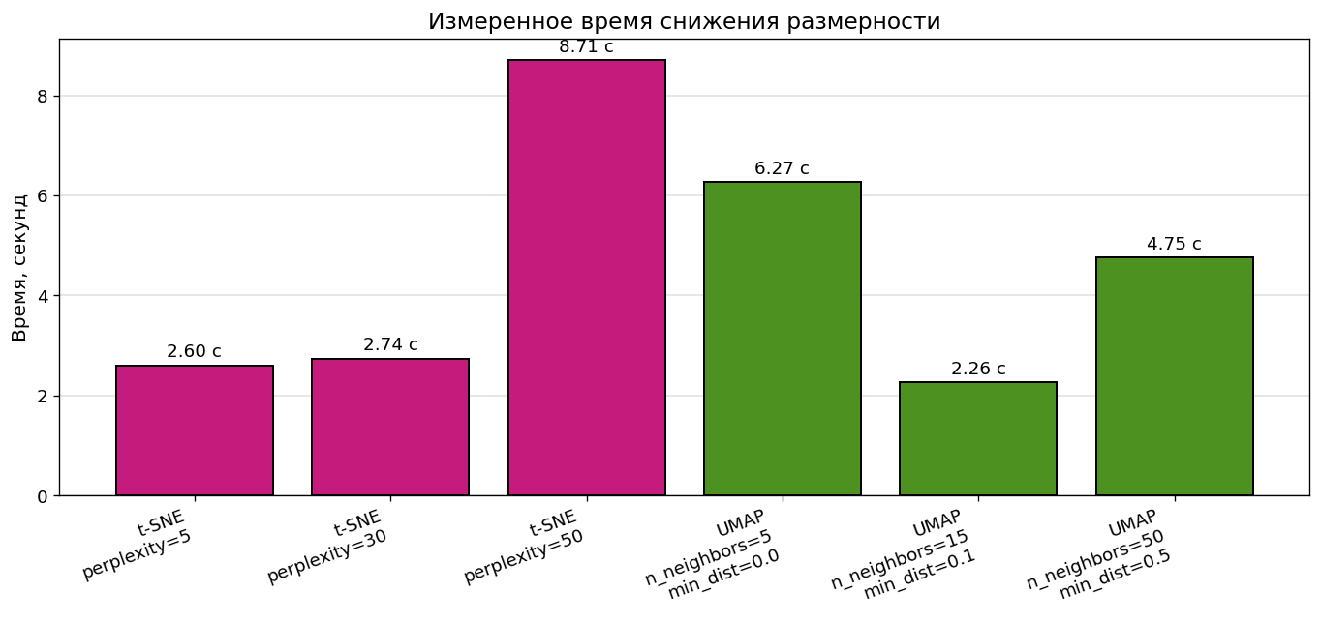
Рисунок 6 – Сопоставление времени шести конфигураций
Среднее время трёх конфигураций t-SNE — 4,6811 с, UMAP — 4,4282 с. Отношение средних 0,95 включает холодный UMAP и разные настройки. Его нельзя считать универсальным коэффициентом скорости алгоритмов.
Результаты приведены в таблице 4.
Таблица 4 – Версии окружения измерений
Компонент | Версия
python | 3.10.12
pandas | 2.2.3
numpy | 2.2.6
matplotlib | 3.10.8
plotly | 6.3.1
scikit_learn | 1.7.2
umap_learn | 0.5.9.post2

9 Выводы и ограничения
1. Для количественного сравнения месяцев подходит столбчатая диаграмма; для структуры четырёх категорий — круговая; для динамики трёх показателей — линейные графики.
2. Сумма за период составляет 3 292 679 прокатов; пик — сентябрь 2012 года. Динамика позволяет одновременно увидеть колебания внутри года и общий рост.
3. Plotly добавляет интерактивные подсказки и масштабирование; Matplotlib обеспечивает точную статическую компоновку. Для каждой библиотеки выполнены требования оформления из задания.
4. t-SNE и UMAP показывают разделение известных классов цифр, но форма и плотность островков меняются при смене параметров.
5. Trustworthiness дополняет визуальный анализ измеримой оценкой локальных соседств. Она не оценивает все аспекты сохранения геометрии и не заменяет предметную интерпретацию.
6. Измерения зависят от прогрева Numba, размера набора и нагрузки. Результат одной серии на 1 797 объектах не переносится без проверки на более крупные данные.
Ограничения: Bike Sharing относится к одному городу и двум годам; исходная расшифровка сезонов неоднозначна. Двумерные нелинейные проекции теряют часть информации и не являются доказательством существования истинных кластеров.

Ответы на контрольные вопросы по визуализации
1. Из каких основных объектов состоит график Matplotlib?
Простыми словами. График Matplotlib устроен как набор вложенных объектов. Figure — весь лист или холст. Axes — отдельная область, где строятся данные. Axis — конкретная координатная ось X или Y с диапазоном, делениями и подписями. Линии, точки, текст, легенда и другие видимые элементы называются Artist.
Как это работает. Команда fig, ax = plt.subplots() создаёт Figure и один Axes. Затем ax.plot(...) добавляет линию именно в эту область. У ax есть две оси: ax.xaxis и ax.yaxis. Если написать plt.subplots(2, 2), одна Figure будет содержать четыре Axes, то есть четыре отдельных подграфика.
Пример и вывод. В практической работе рисунок с тремя временными рядами состоит из одной Figure и трёх Axes. Заголовок всего рисунка относится к Figure, а название каждого подграфика — к соответствующему Axes. Такое разделение важно для понимания объектного интерфейса: мы изменяем конкретную часть рисунка, а не «график вообще».
2. Чем интерфейс pyplot отличается от объектного интерфейса Matplotlib?
Простыми словами. pyplot — набор команд, похожий на работу с текущим активным рисунком: plt.plot(), plt.title(), plt.xlabel(). Объектный интерфейс сначала создаёт объекты fig и ax, а затем явно вызывает их методы: ax.plot(), ax.set_title(), ax.set_xlabel().
Как это работает. pyplot хранит внутреннее состояние и решает, какой рисунок сейчас считается текущим. Для одного простого графика это удобно и коротко. При нескольких подграфиках легко случайно изменить не ту область. Объектный интерфейс не полагается на скрытое состояние: переменная ax однозначно указывает, куда добавляется линия, сетка или подпись.
Пример и вывод. В цикле можно написать for ax, column in zip(axes, columns): ax.plot(...) и настроить каждую панель отдельно. Поэтому для отчётов, сложных композиций и повторно используемых функций предпочтителен объектный интерфейс. pyplot всё равно применяется для создания Figure и быстрого показа, но основная настройка выполняется через объекты.
3. Зачем явно вызывать figure() или subplots()?
Простыми словами. Эти функции создают новый рисунок и позволяют заранее определить его размер и устройство. Без явного создания Matplotlib может использовать уже активный рисунок, из-за чего новый график случайно наложится на старый или получит неподходящий размер.
Как это работает. plt.figure(figsize=(8, 5)) создаёт Figure размером 8 на 5 дюймов, после чего pyplot работает с ней как с текущей. fig, ax = plt.subplots() одновременно создаёт Figure и Axes. Параметры nrows и ncols задают сетку подграфиков, а figsize — физический размер всего рисунка.
Пример и вывод. Для трёх рядов Bike Sharing используется plt.subplots(3, 1, ...): три области располагаются вертикально и делят общую временную ось. Явное создание делает код воспроизводимым: размер, число панелей и объект, который изменяется, видны непосредственно в программе.
4. Для чего используется zorder?
Простыми словами. zorder задаёт, какой объект рисуется поверх другого. Это похоже на слои в графическом редакторе: объект с большим значением находится ближе к зрителю, с меньшим — позади.
Как это работает. Если линия, точки и сетка занимают одно место, порядок их отрисовки влияет на читаемость. Например, сетке можно задать zorder=0, столбцам zorder=2, а подписям zorder=3. Значение не меняет координаты данных, толщину или цвет; оно влияет только на перекрытие элементов.
Пример и вывод. На scatter plot крупные точки могут закрывать линию тренда. Если линии задать больший zorder, она останется видимой. Параметр особенно полезен для фоновой сетки, выделенных наблюдений, доверительных интервалов и аннотаций. Следует задавать его осмысленно, иначе важные элементы могут оказаться скрытыми.
5. В чём различие Plotly Express и graph_objects?
Простыми словами. Plotly Express — высокоуровневый интерфейс: одна функция быстро строит типовой график из DataFrame. graph_objects — низкоуровневый интерфейс, где рисунок собирают из отдельных следов и подробно настраивают макет.
Как это работает. В Express можно написать px.bar(df, x="month", y="cnt", color="cnt"), и библиотека сама создаст Figure, следы, легенду и подписи. В graph_objects создают go.Figure(), добавляют go.Bar, go.Scatter или другие trace-объекты, а затем вызывают update_layout() и update_xaxes(). Кода больше, зато доступно больше деталей.
Пример и вывод. В этой работе go.Bar используется для явной настройки границ столбцов, цветовой шкалы, высоты и полей рисунка. Express удобен для разведочного анализа и быстрых графиков. graph_objects лучше подходит, когда нужны несколько типов следов, вторичная ось, сложные hover-подсказки или точное оформление.
6. Почему Plotly называют интерактивной библиотекой?
Простыми словами. Пользователь может взаимодействовать с готовым рисунком, а не только смотреть на статичную картинку. В браузере доступны наведение мыши, увеличение, перемещение области просмотра, включение и выключение рядов и сохранение изображения.
Как это работает. Plotly преобразует описание Figure в JavaScript-график. Данные и настройки могут быть сохранены в HTML вместе с кодом визуализации. Поэтому для просмотра такого файла не требуется запущенный Python: браузер выполняет интерактивную часть самостоятельно. В notebook график отображается через встроенный HTML/JavaScript-рендерер.
Пример и вывод. На столбчатой диаграмме можно навести курсор на месяц и увидеть точное число поездок, а затем приблизить интересующий период. Интерактивность полезна при исследовании данных. Для печатного отчёта всё равно нужна статическая версия, потому что наведение и масштабирование на бумаге недоступны.
7. Что показывает цветовая шкала в столбчатой диаграмме этой работы?
Простыми словами. Цвет каждого столбца кодирует то же значение, что и его высота: месячное число поездок. Низкие значения показаны одним краем шкалы, высокие — другим. Справа расположена легенда, связывающая цвет с числом.
Как это работает. В go.Bar массив monthly["cnt"] передан одновременно в y и в marker.color. Параметр coloraxis="coloraxis" подключает общую непрерывную шкалу. Такое кодирование называют избыточным, потому что один показатель выражается двумя визуальными каналами.
Пример и вывод. Высокий жёлтый столбец сентября 2012 года одновременно выделяется высотой и цветом. Это ускоряет поиск максимумов, но цвет не добавляет новый признак. Если цвет должен был показывать год или сезон, в marker.color нужно было бы передать соответствующую категорию и использовать дискретную легенду.
8. Почему круговую диаграмму не следует перегружать категориями?
Простыми словами. В круговой диаграмме величины сравниваются по углам и площадям секторов. Человек делает такое сравнение менее точно, чем сравнение длины столбцов. Когда секторов много, они становятся узкими, цвета повторяются, а подписи сталкиваются.
Как это работает. Круг хорошо читается, если категорий мало, их сумма действительно образует целое и различия достаточно заметны. При десяти похожих долях зритель уже не может уверенно определить порядок. Маленькие сектора почти исчезают, а вынесенные подписи занимают больше места, чем сами данные.
Пример и вывод. В практической работе всего четыре сезона, поэтому круговая диаграмма остаётся понятной и показывает долю каждого сезона в общем числе поездок. Если бы категорий было двадцать, лучше использовать отсортированную горизонтальную bar chart. Редкие категории иногда объединяют в «Другие», но только если это не скрывает важный смысл.
9. Как выбирать между Matplotlib и Plotly?
Простыми словами. Выбор определяется тем, где и как будет использоваться график. Matplotlib удобен для статических изображений и точного контроля над каждой деталью. Plotly удобен, когда пользователь должен исследовать рисунок в notebook или браузере.
Как это работает. Matplotlib хорошо экспортирует PNG, SVG и PDF, поддерживает сложные научные композиции и обычно предсказуем в печатных документах. Plotly автоматически предоставляет hover-подсказки, масштабирование, панорамирование и управление легендой. За это приходится платить более тяжёлым HTML и зависимостью от браузерного JavaScript.
Пример и вывод. Месячные ряды в отчёте сделаны Matplotlib, потому что важна статическая трёхпанельная композиция. Столбчатая и круговая диаграммы Plotly удобны для просмотра точных значений. Часто используют обе библиотеки: Plotly — на этапе исследования, Matplotlib — для окончательной иллюстрации в отчёте.
10. Какую задачу решает снижение размерности?
Простыми словами. Объект может описываться десятками или тысячами признаков, но человек способен непосредственно увидеть только две или три координаты. Снижение размерности преобразует исходные признаки в меньшее число новых координат, стараясь сохранить важные отношения между объектами.
Как это работает. Алгоритм получает матрицу, где строки — объекты, а столбцы — признаки. На выходе он создаёт, например, две координаты для каждой строки. Разные методы сохраняют разную структуру: PCA ориентируется на общую линейную вариативность, t-SNE — на локальные соседства, UMAP — на граф соседей и сочетание локальной и более общей структуры.
Пример и вывод. Каждая рукописная цифра в load_digits описана 64 интенсивностями пикселей. t-SNE и UMAP превращают эти 64 признака в две координаты, чтобы точки можно было показать на плоскости. Проекция помогает увидеть группы и ошибки, но не хранит всю исходную информацию и не заменяет количественную проверку.
11. Что означает перплексия в t-SNE?
Простыми словами. Перплексия приблизительно задаёт, сколько ближайших соседей алгоритм учитывает при описании локального окружения каждой точки. Это не точное число соседей, но полезная интуиция для выбора масштаба анализа.
Как это работает. t-SNE преобразует расстояния между объектами в вероятности соседства. Для каждой точки подбирается ширина локального распределения так, чтобы его эффективный размер соответствовал перплексии. Малое значение сильнее ориентируется на очень близкие точки и может раздробить данные. Большое значение учитывает более широкое окружение и сглаживает мелкие детали.
Пример и вывод. В работе проверены значения 5, 30 и 50. При 5 группы распадаются на более мелкие фрагменты; 30 и 50 дают более цельные классы. Перплексия должна быть заметно меньше числа объектов, а вывод желательно проверять на нескольких значениях, потому что одна картинка может отражать настройку алгоритма, а не устойчивую структуру данных.
12. Почему для t-SNE нужно фиксировать random_state?
Простыми словами. t-SNE использует случайность при начальном размещении точек и в процессе оптимизации. Поэтому два запуска с одинаковыми данными и параметрами могут дать повёрнутые, отражённые или иначе расположенные группы.
Как это работает. random_state=42 задаёт начальное состояние генератора псевдослучайных чисел. При одинаковых версиях библиотек, данных и параметрах запуск становится повторяемым. Число 42 не обладает специальными свойствами; можно выбрать другое фиксированное целое значение.
Пример и вывод. Если сравниваются перплексии 5, 30 и 50, случайное состояние должно быть одинаковым. Иначе различия между рисунками частично объяснялись бы разной случайной инициализацией. Фиксация random_state нужна для честного эксперимента и воспроизводимого отчёта, но не гарантирует совпадение между сильно различающимися версиями библиотек или платформами.
13. Можно ли трактовать расстояния и размеры кластеров t-SNE буквально?
Простыми словами. Нет. t-SNE старается расположить близких соседей рядом, но не обязан сохранять точные расстояния между далёкими группами, их площадь, ориентацию или относительное положение на плоскости.
Как это работает. Для размещения всех точек в двух измерениях алгоритм искажает исходную геометрию. Плотность группы на картинке зависит от параметров и оптимизации. Два кластера могут выглядеть далеко друг от друга, хотя в исходном пространстве это расстояние не имеет такого масштаба. Поворот или зеркальное отражение всей проекции вообще не меняет её смысла.
Пример и вывод. На рисунке цифры 3 и 9 могут находиться рядом из-за похожих пиксельных шаблонов, но расстояние в сантиметрах между их облаками нельзя использовать как числовую меру сходства. Надёжнее анализировать локальных соседей, проверять несколько запусков и использовать метрики в исходном 64-мерном пространстве.
14. За что отвечают n_neighbors и min_dist в UMAP?
Простыми словами. n_neighbors определяет размер окружения, которое UMAP рассматривает вокруг каждой точки. min_dist задаёт, насколько близко точки могут располагаться в готовой проекции. Первый параметр управляет масштабом структуры, второй — визуальной плотностью групп.
Как это работает. При малом n_neighbors алгоритм сильнее сохраняет очень локальные отношения и может показать много небольших групп. При большом значении учитывается более широкое окружение, поэтому проявляется общая структура. Малый min_dist разрешает точкам собираться в плотные кластеры; большой оставляет между соседями больше пространства.
Пример и вывод. В конфигурации n_neighbors=5, min_dist=0.0 цифры образуют компактные островки. При n_neighbors=50, min_dist=0.5 облака становятся шире. Эти параметры не означают «правильное число кластеров» и не выбираются только по красоте: настройки сравнивают по устойчивости, метрике trustworthiness и цели анализа.
15. Почему первое измерение времени UMAP может быть завышено?
Простыми словами. Библиотека UMAP использует Numba, которая переводит часть Python-кода в быстрый машинный код во время первого запуска. Компиляция занимает время, поэтому первый вызов включает и подготовку, и само вычисление.
Как это работает. Такой запуск называют «холодным». При следующих вызовах скомпилированные функции уже находятся в памяти или кэше, и измеряется в основном работа алгоритма. На время также влияют загрузка процессора, число потоков, размер данных, параметры и версии библиотек. Поэтому одно число без описания окружения мало что доказывает.
Пример и вывод. В работе первая конфигурация UMAP выполнялась заметно дольше двух последующих. Для честного сравнения полезно отдельно показать холодный запуск, выполнить прогрев, повторить измерение несколько раз и использовать медиану. Нельзя делать общий вывод «UMAP всегда медленнее t-SNE» по одному небольшому набору.
16. Почему двумерная визуализация не доказывает существование истинных кластеров?
Простыми словами. При переходе из 64 измерений в 2 часть информации неизбежно теряется. Алгоритм вынужден раздвигать одни точки и сближать другие. Поэтому на плоскости могут появиться убедительные островки даже тогда, когда в исходных данных нет чётких естественных границ.
Как это работает. t-SNE и UMAP специально оптимизируют вид соседств, а выбранные параметры влияют на плотность и разделение групп. Цветные метки также усиливают впечатление упорядоченности. Настоящий кластер должен подтверждаться не только картинкой, но и устойчивостью к параметрам, метриками качества, результатами других методов и предметным смыслом признаков.
Пример и вывод. Для load_digits известны правильные классы цифр, поэтому цвет помогает оценить, смешиваются ли похожие изображения. В реальной задаче меток может не быть. Тогда 2D-проекцию используют как источник гипотез: находят кандидатов на группы, а затем проверяют их в исходном пространстве и на новых данных.

Источники и приложения по визуализации
Методическое задание «Практика №2» — визуализация данных в Python, восемь пунктов задания.
Bike Sharing. UCI Machine Learning Repository. https://doi.org/10.24432/C5W894. CC BY 4.0.
sklearn.datasets.load_digits — встроенный набор рукописных цифр. Выполненный Notebook, CSV с измерениями, шесть PNG и два интерактивных HTML приложены к работе.

10 Цель и задачи системы хранения данных
Цель работы — развернуть серверное окружение, подготовить схему и импортировать взаимосвязанные CSV, выполнить четыре аналитические SQL-задачи и собрать дашборд Grafana. Все сервисы и данные созданы заново в отдельной виртуальной машине для Албахтина И.В.; результаты запросов сохранены после фактического выполнения.

11 Виртуальная инфраструктура
Результаты приведены в таблице 5.
Таблица 5 – Конфигурация стенда
Параметр | Значение
Имя VM | TIABD-Albakhtin-IV
UUID VM | 40603a5d-2404-4561-a4d6-02d13a8b388d
ОС | Ubuntu Server 22.04.5 LTS
Ресурсы | 2 vCPU, 4 ГБ RAM, VDI 40 ГБ
Пользователь / hostname | albakhtin / tiabd-albakhtin-iv
Сеть | NAT, 10.0.2.15; SSH через 127.0.0.1:2223
PostgreSQL | PostgreSQL 16.15 (Debian 16.15-1.pgdg13+2)
На рисунке 7 представлен результат анализа.
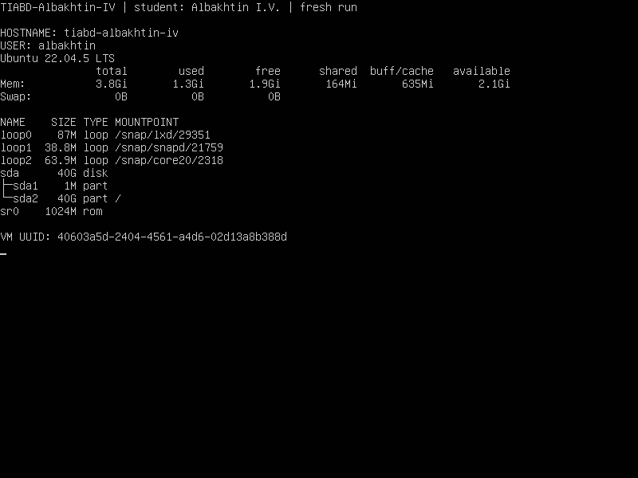
Рисунок 7 – Реальная консоль отдельной VM с параметрами стенда
В Docker Compose развернуты PostgreSQL, ADCM с отдельной служебной БД, postgres_exporter, Prometheus и Grafana. PostgreSQL использует официальный образ postgres:16. В ADCM загружен учебный community-бандл с действиями реальной проверки TCP-порта PostgreSQL и HTTP-доступности мониторинга. Промышленный бинарный дистрибутив Arenadata PostgreSQL в этом стенде не установлен.
Результаты приведены в таблице 6.
Таблица 6 – Доступ к сервисам с Windows
Сервис | Локальный адрес
ADCM | http://127.0.0.1:8001
PostgreSQL | 127.0.0.1:5433
Prometheus | http://127.0.0.1:9091
Grafana | http://127.0.0.1:11211
JupyterLab | http://127.0.0.1:8889
Spark UI во время работы | http://127.0.0.1:4041
На рисунке 8 представлен результат анализа.
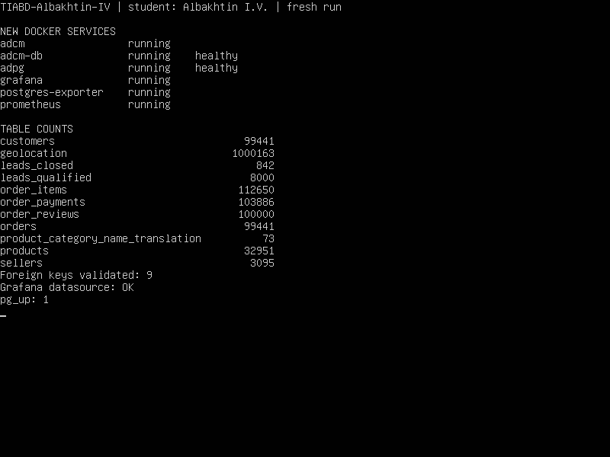
Рисунок 8 – Новые контейнеры и успешные проверки PostgreSQL и мониторинга
На рисунке 9 представлен результат анализа.
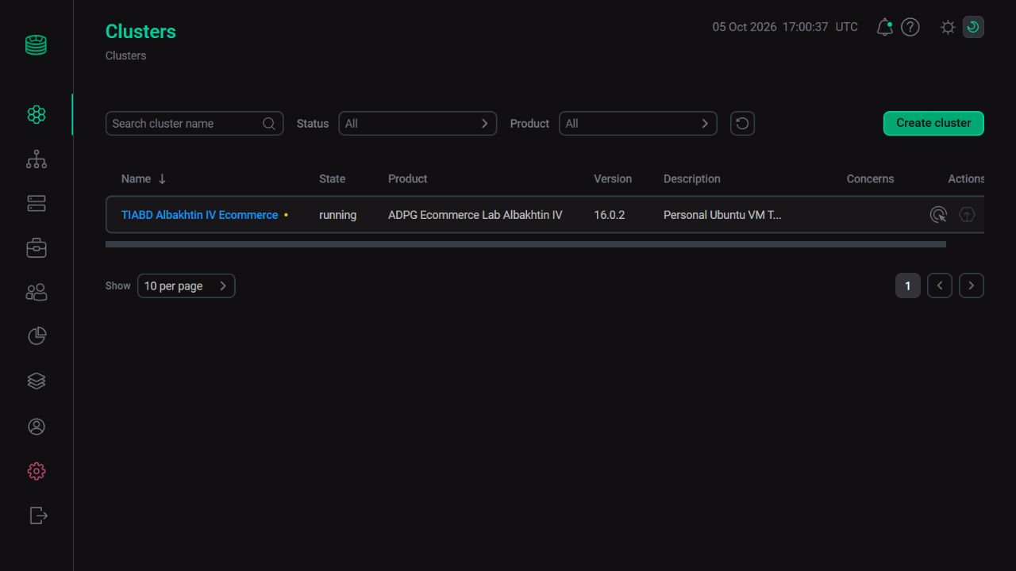
Рисунок 9 – Личный кластер учебного бандла в ADCM

12 Схема и импорт данных
Исходные 11 CSV Olist сохранены без изменения содержимого; контрольные суммы приведены в source_inputs.json. Таблицы, первичные и внешние ключи созданы до импорта. Зависимые таблицы загружаются после справочников. Для отсутствующих переводов добавлены две категории с NULL-переводом. В leads_closed ссылки на отсутствующих продавцов заменены на NULL в промежуточной таблице; исходный CSV не изменён.
docker compose exec -T adpg psql -U postgres -d ecommerce -f /sql/schema.sql
docker compose exec -T adpg psql -U postgres -d ecommerce -f /sql/load.sql
docker compose exec -T adpg psql -U postgres -d ecommerce -f /sql/analytics.sql
Результаты приведены в таблице 7.
Таблица 7 – Фактически импортированные строки
Таблица | Строк
customers | 99 441
geolocation | 1 000 163
leads_closed | 842
leads_qualified | 8 000
order_items | 112 650
order_payments | 103 886
order_reviews | 100 000
orders | 99 441
product_category_name_translation | 73
products | 32 951
sellers | 3 095
Итого | 1 560 542
Все 11 таблиц присутствуют в новой базе. Подтверждено 9 внешних ключей с convalidated=true. Импорт использует ON_ERROR_STOP, поэтому SQL-ошибка останавливает выполнение. ANALYZE обновляет статистику для планировщика после загрузки.

13 Аналитические SQL-задачи

13.1 Топ товарных категорий по выручке
-- 1. Top 10 categories by revenue with English translation.
SELECT
p.product_category_name,
COALESCE(t.product_category_name_english, 'not translated') AS category_en,
ROUND(SUM(oi.price), 2) AS revenue,
COUNT(DISTINCT oi.order_id) AS orders_count,
COUNT(*) AS items_count
FROM order_items oi
JOIN products p ON p.product_id = oi.product_id
LEFT JOIN product_category_name_translation t
ON t.product_category_name = p.product_category_name
GROUP BY p.product_category_name, t.product_category_name_english
ORDER BY revenue DESC
LIMIT 10;
Результаты приведены в таблице 8.
Таблица 8 – Топ товарных категорий по выручке
Категория | Выручка R$ | Заказы | Позиции
health_beauty | 1 258 681,34 | 8 836 | 9 670
watches_gifts | 1 205 005,68 | 5 624 | 5 991
bed_bath_table | 1 036 988,68 | 9 417 | 11 115
sports_leisure | 988 048,97 | 7 720 | 8 641
computers_accessories | 911 954,32 | 6 689 | 7 827
furniture_decor | 729 762,49 | 6 449 | 8 334
cool_stuff | 635 290,85 | 3 632 | 3 796
housewares | 632 248,66 | 5 884 | 6 964
auto | 592 720,11 | 3 897 | 4 235
garden_tools | 485 256,46 | 3 518 | 4 347
Лидирует health_beauty: 1 258 681,34 R$. SUM(price) отражает стоимость товарных позиций и не включает доставку. COUNT(DISTINCT order_id) считает заказы независимо от числа позиций.

13.2 Поведение покупателей при оплате
-- 2. Payment behaviour.
SELECT
payment_type,
COUNT(*) AS payments_count,
ROUND(AVG(payment_installments), 2) AS avg_installments,
ROUND(AVG(payment_value), 2) AS avg_payment,
ROUND(100.0 * COUNT(DISTINCT order_id)
/ (SELECT COUNT(DISTINCT order_id) FROM order_payments), 2) AS order_share_pct
FROM order_payments
GROUP BY payment_type
ORDER BY payments_count DESC;
Результаты приведены в таблице 9.
Таблица 9 – Поведение покупателей при оплате
Тип | Платежи | Части | Средний R$ | Заказы %
credit_card | 76 795 | 3,51 | 163,32 | 76,94
boleto | 19 784 | 1,00 | 145,03 | 19,90
voucher | 5 775 | 1,00 | 65,70 | 3,89
debit_card | 1 529 | 1,00 | 142,57 | 1,54
not_defined | 3 | 1,00 | 0,00 | 0,00
Наиболее распространена оплата credit_card: 76 795 платёжных строк. Доли рассчитаны по уникальным заказам; они могут суммироваться более чем в 100%, если заказ оплачен несколькими способами.

13.3 Оценка в зависимости от срока доставки
-- 3. Review score depending on delivery speed.
WITH reviews AS (
SELECT order_id, AVG(review_score) AS review_score
FROM order_reviews
GROUP BY order_id
), delivery AS (
SELECT
o.order_id,
CASE
WHEN o.order_delivered_customer_date::date - o.order_purchase_timestamp::date <= 5 THEN 'up to 5 days'
WHEN o.order_delivered_customer_date::date - o.order_purchase_timestamp::date <= 10 THEN '6-10 days'
ELSE 'more than 10 days'
END AS delivery_group,
CASE
WHEN o.order_delivered_customer_date::date - o.order_purchase_timestamp::date <= 5 THEN 1
WHEN o.order_delivered_customer_date::date - o.order_purchase_timestamp::date <= 10 THEN 2
ELSE 3
END AS sort_order,
r.review_score
FROM orders o
JOIN reviews r ON r.order_id = o.order_id
WHERE o.order_delivered_customer_date IS NOT NULL
)
SELECT delivery_group,
COUNT(DISTINCT order_id) AS orders_count,
ROUND(AVG(review_score), 2) AS avg_review_score
FROM delivery
GROUP BY delivery_group, sort_order
ORDER BY sort_order;
Результаты приведены в таблице 10.
Таблица 10 – Оценка в зависимости от срока доставки
Интервал | Заказы | Средняя оценка
up to 5 days | 16 707 | 4,43
6-10 days | 33 161 | 4,34
more than 10 days | 46 608 | 3,90
Отзывы предварительно усреднены до одной строки на заказ, поэтому заказ с несколькими отзывами не получает дополнительный вес. Средняя оценка снижается при росте срока доставки. Это связь в наблюдениях, а не доказательство причинности; недоставленные заказы исключены из данной задачи.

13.4 Рейтинг продавцов по заказам
-- 4. Top 10 sellers by number of orders.
SELECT
oi.seller_id,
COUNT(DISTINCT oi.order_id) AS orders_count,
COUNT(DISTINCT c.customer_unique_id) AS customers_count,
COUNT(*) AS items_count,
ROUND(SUM(oi.price), 2) AS revenue,
ROUND(AVG(oi.freight_value), 2) AS avg_freight
FROM order_items oi
JOIN orders o ON o.order_id = oi.order_id
JOIN customers c ON c.customer_id = o.customer_id
GROUP BY oi.seller_id
ORDER BY orders_count DESC, revenue DESC
LIMIT 10;
Результаты приведены в таблице 11.
Таблица 11 – Рейтинг продавцов по заказам
Продавец | Заказы | Клиенты | Позиции | Оборот R$
6560211a… | 1 854 | 1 824 | 2 033 | 123 304,83
4a3ca931… | 1 806 | 1 792 | 1 987 | 200 472,92
cc419e06… | 1 706 | 1 657 | 1 775 | 104 288,42
1f50f920… | 1 404 | 1 388 | 1 931 | 106 939,21
da8622b1… | 1 314 | 1 275 | 1 551 | 160 236,57
955fee92… | 1 287 | 1 282 | 1 499 | 135 171,70
7a67c85e… | 1 160 | 1 155 | 1 171 | 141 745,53
ea8482cd… | 1 146 | 1 133 | 1 203 | 37 177,52
4869f7a5… | 1 132 | 1 124 | 1 156 | 229 472,63
3d871de0… | 1 080 | 1 074 | 1 147 | 94 914,20
Рейтинг сортируется по числу уникальных заказов и затем по выручке. Покупатели считаются по customer_unique_id: customer_id в Olist относится к записи покупателя конкретного заказа. Лидер по активности может отличаться от лидера по обороту.

14 Grafana и проверка мониторинга
PostgreSQL datasource ecommerce-postgres подключён к новой базе. Проверка datasource health вернула OK, база Grafana — ok; значение pg_up в Prometheus равно 1. Дашборд содержит четыре обязательные панели и две дополнительные: динамику заказов, распределение оценок, способы оплаты, топ категорий, общую выручку и число уникальных покупателей.
На рисунке 10 представлен результат анализа.
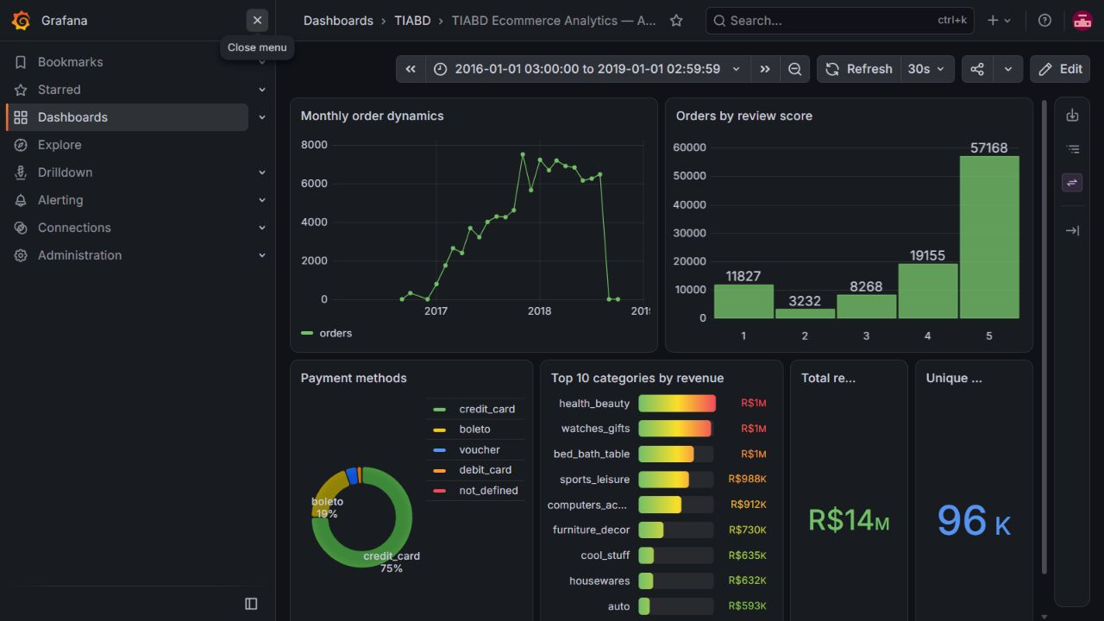
Рисунок 10 – Фактический дашборд из шести панелей в новой VM
Результаты приведены в таблице 12.
Таблица 12 – Контрольные показатели дашборда
Показатель | Значение
Стоимость товарных позиций | 13 591 643,70 R$
Уникальные покупатели | 96 096
PostgreSQL exporter pg_up | 1
Grafana datasource health | OK

15 Выводы
1. Создана независимая VM и заново развернут полный учебный контур хранения, управления и мониторинга.
2. Порядок импорта и промежуточные таблицы позволили сохранить строки при проверке типов и ссылочной целостности.
3. Четыре аналитические задачи используют корректную детализацию: позиции для выручки, уникальные заказы для активности и один средний отзыв на заказ.
4. Рост срока доставки сопровождается снижением оценки, но имеющиеся наблюдения не устанавливают причинность.
5. Дашборд и проверки health/pg_up подтверждают доступность новой базы для анализа и мониторинга.
Ограничения: локальная учебная VM не моделирует отказоустойчивый промышленный кластер; официальный PostgreSQL и community-бандл ADCM не являются промышленной сборкой ADPG.

Ответы на контрольные вопросы по хранению данных
1. Почему создание таблиц должно выполняться до импорта данных из CSV-файлов?
Импорт выполняется в уже существующий объект с определёнными столбцами и типами. Предварительное создание таблиц позволяет задать ключи, ограничения и порядок загрузки, а СУБД может сразу проверять корректность данных.
2. Какие проблемы могут возникнуть, если структура CSV-файла не соответствует структуре целевой таблицы?
Возможны смещение значений по столбцам, ошибки преобразования типов, нарушение ограничений NOT NULL и потеря части данных. Даже успешная загрузка может дать логически неверные значения, если порядок столбцов не совпал.
3. Что произойдёт при попытке загрузить строку с внешним ключом без записи в родительской таблице?
При активном ограничении FOREIGN KEY PostgreSQL отклонит строку и сообщит о нарушении ссылочной целостности. Поэтому родительские справочники загружаются раньше дочерних таблиц либо проблемная ссылка предварительно нормализуется.
4. Почему перед импортом взаимосвязанных таблиц необходимо определить зависимости между ними?
Зависимости задают правильную последовательность загрузки: сначала таблицы, на которые ссылаются, затем таблицы с внешними ключами. Это предотвращает ошибки и упрощает повторный запуск импорта.
5. Для чего используется GROUP BY при решении аналитических задач?
GROUP BY объединяет строки с одинаковыми значениями выбранных признаков и позволяет вычислять агрегаты для каждой группы. В работе он использован для категорий, способов оплаты, интервалов доставки и продавцов.
6. Почему иногда нужен COUNT(DISTINCT order_id), а не COUNT(*)?
COUNT(*) считает строки результата, а один заказ может содержать несколько позиций, платежей или отзывов. COUNT(DISTINCT order_id) устраняет такое размножение и возвращает число уникальных заказов.
7. Для чего используется ORDER BY ... DESC при построении рейтингов?
DESC сортирует значения от большего к меньшему. После такой сортировки LIMIT 10 выбирает десять лидеров по заданной метрике.
8. Что означает источник данных в Grafana и что указывается для PostgreSQL?
Источник данных — настроенное соединение, через которое Grafana выполняет запросы. Для PostgreSQL указываются адрес и порт сервера, база данных, пользователь, пароль, режим TLS и параметры версии/совместимости.
9. Почему для динамики заказов подходит линейный график, а не круговая диаграмма?
Линейный график сохраняет хронологический порядок и показывает тренд, пики и сезонность. Круговая диаграмма сравнивает доли категорий и не передаёт последовательность изменения во времени.
10. Чем преобразование данных в Grafana отличается от преобразования в SQL?
SQL-преобразование выполняется на стороне базы до передачи результата и обычно лучше масштабируется. Преобразования Grafana применяются к уже полученным наборам и удобны для объединения, переименования и подготовки полей конкретной панели.
11. Что может означать отсутствие данных на панели при исправном подключении?
Причинами могут быть неверный временной диапазон, фильтры, ошибка в SQL, отсутствие прав на таблицу, NULL в поле времени или несовпадение формата результата с выбранным типом панели. Проверку начинают с Query inspector и запуска запроса без ограничений.
12. Почему визуализация должна сопровождаться текстовой интерпретацией?
График показывает форму данных, но не фиксирует главный вывод, ограничения и возможные причины. Текст связывает наблюдение с задачей, уточняет единицы измерения и не позволяет принять корреляцию за доказанную причинность.

Источники и приложения по хранению данных
Источники: предоставленная методичка №2 и набор Olist. SQL, схема, Docker Compose и бандл ADCM — Исходники/ПР2_Хранение; измерения и скриншоты — Результаты/Хранение.

